Fiche méthodologique

TITRE

Les pronoms

INFORMATIONS GENERALES

Auteur(s) – année d’étude | Bierlaire Laurianne – 3NP

Lieu de stage | Institut Saint-Joseph Bastogne

Classe | 5ème année (cycle 4) 20 élèves

Nombre de périodes | 4 périodes

REFERENCES AU PROGRAMME

Discipline + domaine | Français – savoir écrire

Compétence spécifique visée | 3.4.1. Employer des facteurs de cohérence : reprise d’informations d’une phrase à l’autre (anaphores) reprise par un pronom
Savoirs directement visés | Les règles d’accord du nom, du verbe et du participe passé employé seul, avec l’auxiliaire être ou avec l’auxiliaire avoir  Les formes verbales d’avoir et être à tous les temps travaillés
Savoir-faire directement visés | Utiliser les facteurs de cohérence d’une phrase à l’autre, d’un groupe de phrases à l’autres : reprise d’une informations par un pronom (pronoms usuels).

Compétences générales sollicitées | 3.5.1 Utiliser de manière appropriée les structures de phrases et les signes de ponctuation  3.5.2. Orthographier les productions personnelles (en ayant recours aux référentiels d’orthographe grammaticale)  3.6.2 Orthographier les productions personnelles (en ayant recours aux référentiels d’orthographe d’usage)

Éventuellement : Niveau de tâche | Tâche élémentaire | Tâche globale  (en LF uniquement) | Tâche de mise en lien

STATUT DE LA SEQUENCE
« De quel type d’activité(s) s’agit-il ? »

Apprentissage |  | Réinvestissement | Gratuité
Découverte, recherche, défi... | Consolidation (entrainement, exercisation) | Activité fonctionnelle... | Activité plaisir, au choix, en autogestion...

MON OBJECTIF
« Que voudrais-je que les enfants sachent (mieux) faire ? »

A la fin de la séquence d’apprentissage, l’enfant sera capable de remplacer un nom, un groupe nominal, un autre pronom, un adjectif, un infinitif ou une phrase par le pronom adéquat. Il saura également que le pronom garde la même fonction que le mot ou le groupe de mots qu’il remplace.

SENS DE LA SEQUENCE
« A quoi est-ce que ça sert d’apprendre ceci, Madame ? »

Cela évitera à l’enfant les répétitions lorsqu’il parlera, ou même lorsqu’il devra écrire un texte, une lettre, etc. Ce qui prend tout son sens quand on sait que le plan de pilotage s’inscrit, notamment, dans une approche diversifiée de la lecture/écriture afin de l’améliorer.

ANALYSE MATIERE
« Qu’est-ce que je dois maitriser ? » « Quelles pourraient être les difficultés des Es ? »

Noter les sources !
Les pronoms
֍Le pronom remplace un nom, un groupe nominal, etc. afin d’éviter les répétitions.
Ex : Le prince ouvre la porte à la jeune princesse. La jeune princesse ressemblait à tout sauf à une
Groupe nominal
princesse. Le prince ouvre la porte à la jeune princesse QUI ressemblait à tout sauf à une princesse.

֍Le pronom garde la même fonction que le mot ou le groupe de mots qu’il remplace (sujet, CDV, CIV, attribut, CC, complément présentatif, CVimpersonnel, complément du nom, complément du pronom).
Ex : La princesse était heureuse La princesse l’était.
Attribut du sujet attribut

Les différentes sortes de pronoms
֍Les pronoms personnels
Ex : Un soir, le prince rentra chez lui.
Le prince

֍Les pronoms possessifs
Ex : Il ne faut surtout pas confondre son
ami avec le leur.
leur ami

֍Les pronoms démonstratifs
Ex : Une peau aussi sensible ne pouvait
être que celle d’une authentique princesse.
La peau

֍Les pronoms relatifs
Ex : La reine prend un petit pois.
Elle met le petit pois au fond du lit.
La reine prend un petit pois qu’elle
met au fond du lit.

֍Les pronoms numéraux
Représentent :
- Soit un groupe nominal en précisant la quantité désignée par le déterminant numéral de ce groupe
Ex : Parmi tous les matelas, la reine (en) pris vingt pour les empiler sur le petit pois.
Vingt matelas
- Soit un groupe nominal en précisant le rang, l’ordre désigné par l’adjectif numéral de ce groupe
Ex : Elle mit le petit pois entre le dixième et le onzième.
Dixième matelas onzième matelas

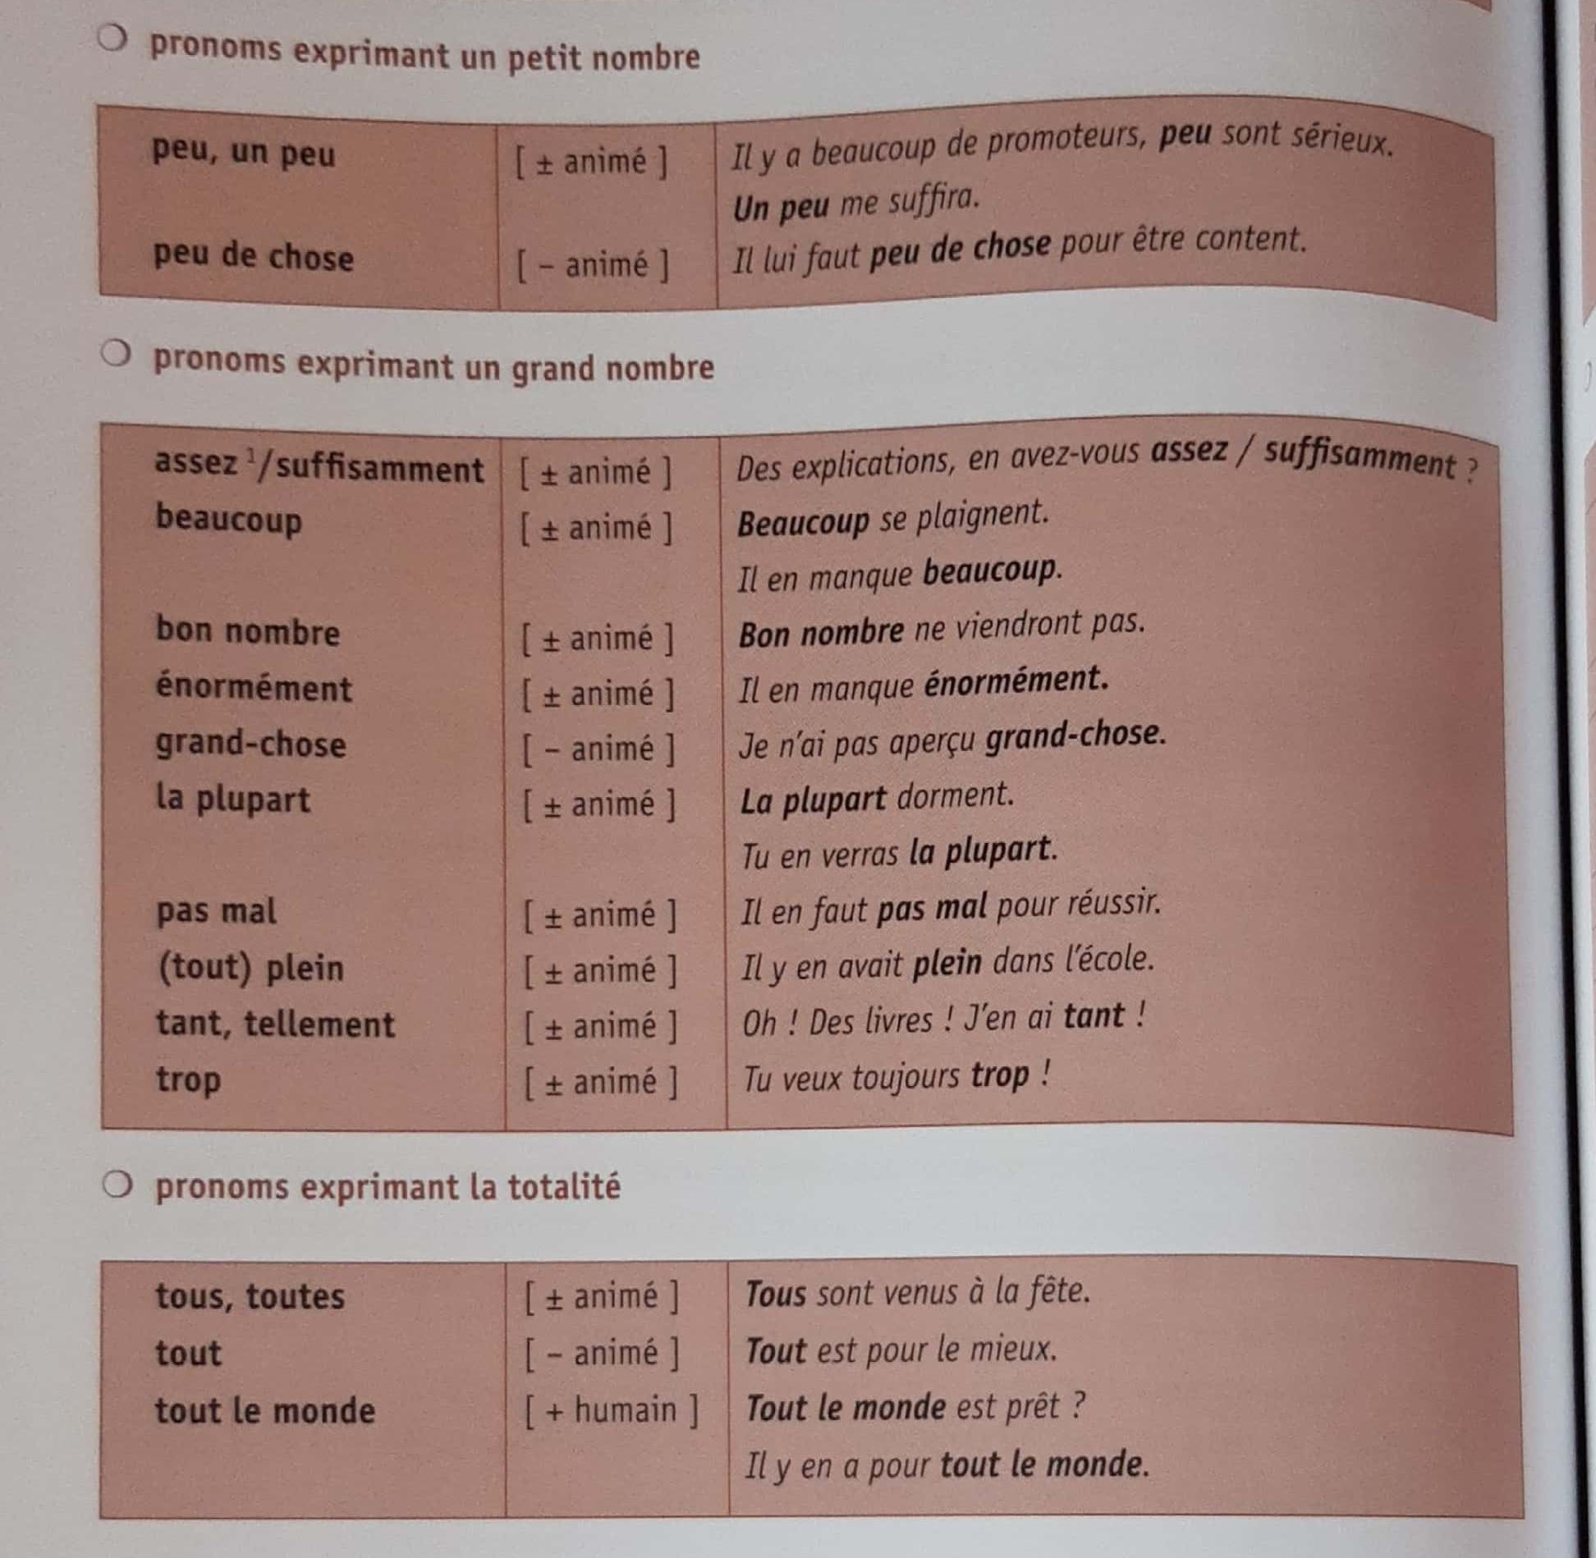
֍Les pronoms indéfinis
Ex : A chaque fois, il y avait quelque chose
qui clochait.

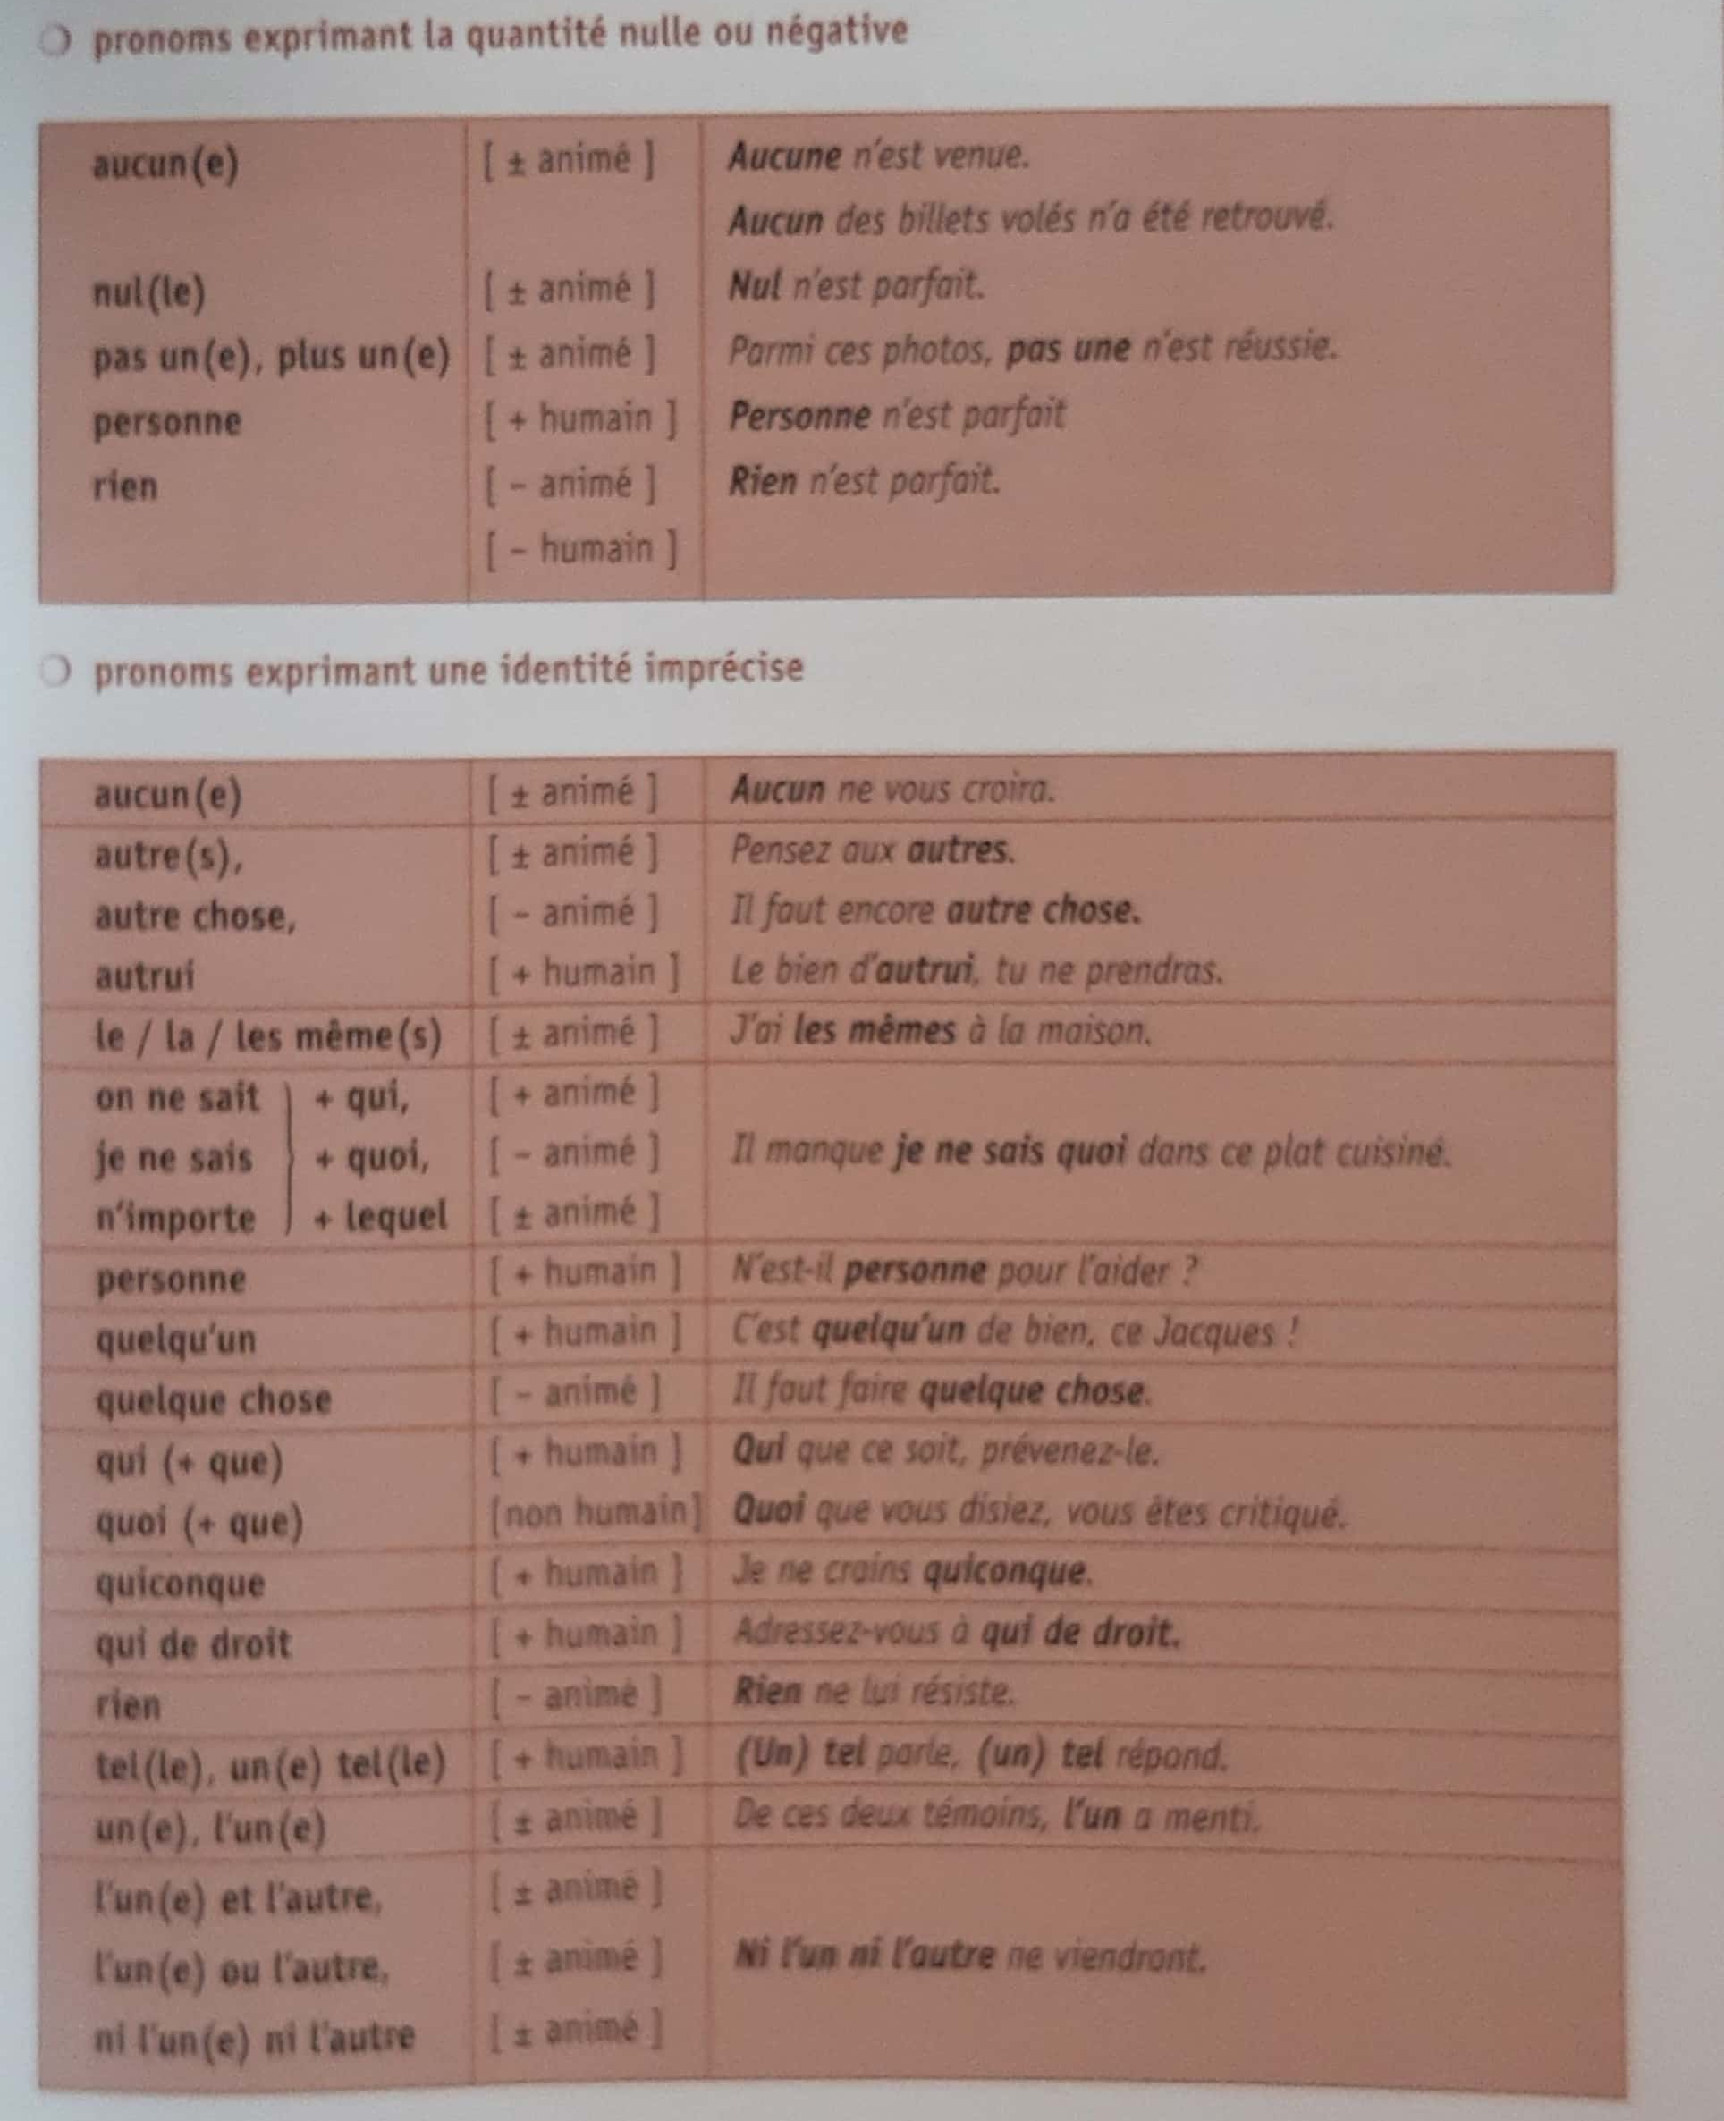

PREREQUIS
« Qu’est-ce que les Es doivent savoir (-faire) pour appréhender cet apprentissage ? »

Savoir ce qu’est un nom et un groupe nominal.
Savoir ce qu’est une phrase.
Savoir ce qu’est un pronom et savoir le reconnaitre.
Connaitre les différents éléments qui composent la phrase : sujet, verbe, compléments.

MOBILISATION DE L’ESPACE
« Comment vais-je disposer la classe ? »

Pas de disposition spécifique.

MATERIEL
Liste du matériel requis (à rappeler dans la méthodologie)

Voir partie « Matériel » de chaque activité.

EXERCICES ET CORRIGES
Attention aux ressources internet ! Privilégier les ouvrages comme source d’inspiration.

A placer en annexe

SOURCES
Aux normes APA. Attention aux ressources internet ! Privilégier les ouvrages.

Cours de français de 1ère année bachelier normal primaire.
Cours de primaire.
« Le français pour chacun », A. Braun et J-F Cabillau, édition Plantyn.
« Grammaire de base », S-G. Chartrand, C.Simard, C. Sol, édition De Boeck

ANALYSE DE MA PRATIQUE
« Qu’est-ce qui a bien / moins bien fonctionné ? Pourquoi ? Qu’est-ce que j’ai mis en œuvre concrètement pour favoriser / qui a freiné l’apprentissage ? »

Ce qui a favorisé l’apprentissage des Es

Ce qui a freiné l’apprentissage des Es

METHODOLOGIE
« Est-ce que je permets bien aux Es d’être acteurs, chercheurs, de faire des essais/erreurs, de manipuler… ? »

Activité 1 > Objectif spécifique à cette activité : découvrir les différents pronoms

TIMING | METHODOLOGIE | MATERIEL
5 – 10 minutes  10 – 15 minutes  10 – 15 minutes  5 – 10 minutes | Je propose aux enfants un texte (Annexe 1) que nous lisons ensemble une première fois. Ensuite, je demande aux enfants s’ils savent ce que sont les mots que j’ai soulignés ? Pourquoi ? Comment on le reconnait ? Je leur demande s’il y a plusieurs sortes de pronoms. Si oui, comment pourrait-on les appeler ? (Je note leurs hypothèses au tableau).  Je leur propose de classer les pronoms dans un tableau vierge (Annexe 2) en fonction de ce qu’ils pensent. Je les laisse faire pendant 10 minutes individuellement, puis je leur laisse 5 minutes pour comparer leurs réponses avec leur voisin de banc.  Je leur propose de corriger ensemble : nous prenons les pronoms un par un, et je leur demande comment il l’appelle, pourquoi (Nous devons arriver aux pronoms suivants : pronoms personnels, pronoms démonstratifs et pronoms possessifs). Nous regardons également avec les hypothèses qu’ils avaient émises. Lorsque nous avons trouvé le nom correct de chaque colonne et avons classé les pronoms, je leur montre le tableau corrigé(Annexe 2 correction).  J’explique aux enfants qu’il existe encore d’autres natures de pronoms. Pour trouver le nom, je leur propose des phrases exemples (Annexe 3). | Texte (Annexe 1)  TBI  Tableau blanc  Marqueur tableau blanc  Tableau vierge (Annexe 2)  Bic/stylo  Tableau corrigé (Annexe 2 correction)

Activité 2 > Objectif spécifique à cette activité : réaliser une synthèse des pronoms découverts

TIMING | METHODOLOGIE | MATERIEL
5 – 10 minutes  15 – 20 minutes  10 – 15 minutes  5 minutes | Je remets le texte au tableau (Annexe 1), et je leur demande s’ils se rappellent ce que nous avons fait avec celui-ci.  Je propose aux enfants de réaliser une synthèse sur ce que nous avons découvert. Pour cela, je leur donne une feuille (Annexe 4) que nous complétons ensemble (Annexe 4 correction).  Pour se familiariser avec les différents types de pronoms, je leur propose, à l’aide de leur synthèse, d’écrire 6 phrases avec les 6 natures de pronoms découvertes dans leur cahier de travail. Je leur demande de me souligner le pronom et de me dire sa nature, ainsi que ce qu’il remplace (comme lors de la synthèse).  Lorsqu’ils ont fini, ils rangent la synthèse dans leur farde de synthèses dans la partie « grammaire » et me donnent leur cahier de travail. | Texte (Annexe 1)  Synthèse (Annexe 4)  Bic/stylo  Bic de couleurs  Cahier de travail

Activité 3 > Objectif spécifique à cette activité : s’exercer sur les pronoms découverts

TIMING | METHODOLOGIE | MATERIEL
5 – 10 minutes  10 – 15 minutes  30 – 35 minutes | Je remets le texte au tableau (Annexe 1), et je leur demande s’ils se rappellent ce que nous avons fait avec celui-ci.  J’affiche 6 phrases au tableau (Annexe 5), et je leur demande de me dire ou se trouve les pronoms ainsi que leur nature. (Annexe 5 correction)  Je donne ensuite aux enfants un dossier d’exercice (Annexe 6). Nous lisons les exercices ensemble, je réponds aux questions s’il y en a, puis je les laisse réaliser le dossier.  Pour les enfants qui ont des difficultés, je leur propose de prendre leur synthèse à côté d’eux. | Texte (Annexe 1)  Bic/stylo  Dossier d’exercice (Annexe 6)

Activité 4 > Objectif spécifique à cette activité : s’exercer sur les pronoms découverts

TIMING | METHODOLOGIE | MATERIEL
5 – 10 minutes  35 – 40 minutes | Je remets le texte au tableau (Annexe 1), et je leur demande s’ils se rappellent ce que nous avons fait avec celui-ci.  Je donne aux enfants une feuille sur laquelle ils vont retrouver certaines de leurs phrases créées lors de l’activité 2. Je leur demande de souligner en couleur les pronoms, et de noter en dessous ce qu’il remplace. Je leur propose ensuite de renoter chaque pronom dans la bonne colonne du tableau qui se trouve en dessous.  Pour les enfants qui ont des difficultés, je leur propose de prendre leur synthèse à côté d’eux. Ils peuvent également surligner avec différentes couleurs pour reconnaitre les pronoms au besoin. | Texte (Annexe 1)  Bic/stylo  Marqueur de couleur

Annexes
Annexe 1

Un conte de loup
Un jour, un homme traversait un bois. Il trouva un loup pendu par le pied au haut d’un chêne.
« Homme, dit le loup, tire-moi d’ici pour l’amour de Dieu. J’étais monté sur ce chêne pour y prendre un nid-de-pie. En descendant, je me suis pris le pied dans une branche fendue. Je suis perdu, si tu n’as pas pitié de moi.
- Je te tirerai de là avec plaisir, Loup, répondit l’homme ; mais j’ai peur que tu ne me manges, quand tu seras dépendu.
- Homme, je te jure de ne faire aucun mal, ni à toi, ni aux tiens, ni à tes bêtes. »
L’homme dépendit donc le loup. Mais, à peine celui-ci fut-il à terre qu’il commença à le regarder de travers.
J-F Bladé, Dix contes de loups
Annexe 2
Natures des pronoms | Pronoms du texte
Annexe 2 correction
Natures des pronoms | Pronoms du texte
Pronoms personnels | moi, je, de moi, te, j’, tu, me, à toi, il, y, le
Pronoms démonstratifs | celui-ci
Pronoms possessifs | aux tiens
Annexe 3
Lorsqu’il se retourna, une quinzaine lui faisait face. quinzaine de loups.
Personne ne peut lui faire confiance.
Le loup s’approcha de l’homme. L’homme tremblait de peur. Le loup s’approcha de l’homme qui tremblait de peur.
Annexe 3 correction
Pronom numéral : Lorsqu’il se retourna, une quinzaine lui faisait face. quinzaine de loups.
Pronom indéfini : Personne ne peut lui faire confiance.
Pronom relatifs : Le loup s’approcha de l’homme. L’homme tremblait de peur. Le loup s’approcha de l’homme qui tremblait de peur.

Annexe 4
 | Prénom : …………….  Nom : …………………..  Les pronoms : synthèse | ECR ………..
Les pronoms
֍ Le pronom remplace un nom, un groupe nominal, un autre pronom, un adjectif, un infinitif ou une phrase. afin d’éviter les répétitions.
Ex : ………………………………………………………………………………………………………………………………………………………………
…………………………………………………………………………………………………………………………………………………………………..

֍Le pronom garde la même fonction que le mot ou le groupe de mots qu’il remplace (sujet, CDV, CIV, attribut, CC).
Ex : ………………………………………………………………………………………………………………………………………………………………
…………………………………………………………………………………………………………………………………………………………………..

Les différentes sortes de pronoms
- Les pronoms personnels : je, me, moi, tu, te, toi, nous, vous, il, elle, on, ils, elles, le, la, les, lui, leur, en, y, eux, …
Ex : ……………………………………………………………………………………………………………………………………………………………

- Les pronoms démonstratifs : celui, celle, ceux, celles, ce, celui-ci, celui-là, celle-ci, celle-là, ceux-ci, ceux-là, celles-ci, celles-là, ceci, cela (ça), …
Ex : ……………………………………………………………………………………………………………………………………………………………

- Les pronoms possessifs : le mien, la mienne, les miens, les miennes, le tien, la tienne, les tiens, les tiennes, le sien, la sienne, les siens, les siennes, le nôtre, la nôtre, les nôtres, le vôtre, la vôtre, les vôtres, le leur, la leur, les leurs, …
Ex : ……………………………………………………………………………………………………………………………………………………………

- Les pronoms relatifs : qui, que, quoi, dont, où, lequel, laquelle, lesquels, lesquelles, auquel, à laquelle, auxquels, auxquelles, duquel, de laquelle, desquels, desquelles, chez lequel, chez laquelle, chez lesquels, chez lesquelles à qui, de qui, à quoi, de quoi, dans quoi, où, …
Ex : ……………………………………………………………………………………………………………………………………………………………

- Les pronoms indéfinis : aucun(e), autre, autrui, certain(e)s, chacun(e), même, on, nul(le), personne, plusieurs, quelqu'un(e), quiconque, rien, tel, tout, tous, un(e), …
Ex : ……………………………………………………………………………………………………………………………………………………………

- Les pronoms numéraux : vingt, quinze, quinzième, quarante-huit, troisième, trois, …
Ex : ……………………………………………………………………………………………………………………………………………………………

Annexe 4 correction
 | Prénom : …………….  Nom : …………………..  Les pronoms : synthèse | ECR ………..
Les pronoms
֍ Le pronom remplace un nom, un groupe nominal, un autre pronom, un adjectif, un infinitif ou une phrase. afin d’éviter les répétitions.
Ex : Un jour, un homme traversait un bois. Un homme trouva un loup pendu par le pied au haut d’un chêne. Groupe nominal

֍Le pronom garde la même fonction que le mot ou le groupe de mots qu’il remplace (sujet, CDV, CIV, attribut, CC).
Ex : Le loup était pendu par le pied. Il demanda de l’aide.
sujet sujet

Les différentes sortes de pronoms
- Les pronoms personnels : je, me, moi, tu, te, toi, nous, vous, il, elle, on, ils, elles, le, la, les, lui, leur, en, y, eux, …
Ex : Il trouva un loup pendu par le pied au haut d’un chêne.

- Les pronoms démonstratifs : celui, celle, ceux, celles, ce, celui-ci, celui-là, celle-ci, celle-là, ceux-ci, ceux-là, celles-ci, celles-là, ceci, cela (ça), …
Ex : Mais, à peine celui-ci fut-il à terre qu’il commença à le regarder de travers.

- Les pronoms possessifs : le mien, la mienne, les miens, les miennes, le tien, la tienne, les tiens, les tiennes, le sien, la sienne, les siens, les siennes, le nôtre, la nôtre, les nôtres, le vôtre, la vôtre, les vôtres, le leur, la leur, les leurs, …
Ex : Homme, je te jure de ne faire aucun mal, ni à toi, ni aux tiens, ni à tes bêtes.

- Les pronoms relatifs : qui, que, quoi, dont, où, lequel, laquelle, lesquels, lesquelles, auquel, à laquelle, auxquels, auxquelles, duquel, de laquelle, desquels, desquelles, chez lequel, chez laquelle, chez lesquels, chez lesquelles à qui, de qui, à quoi, de quoi, dans quoi, où, …
Ex : Le loup s’approcha de l’homme qui tremblait de peur.

- Les pronoms indéfinis : aucun(e), autre, autrui, certain(e)s, chacun(e), même, on, nul(le), personne, plusieurs, quelqu'un(e), quiconque, rien, tel, tout, tous, un(e), …
Ex : Personne ne peut lui faire confiance.

- Les pronoms numéraux : vingt, quinze, quinzième, quarante-huit, troisième, trois, …
Ex : Lorsqu’il se retourna, une quinzaine lui faisait face.

Annexe 5
Pronom personnel : Je suis malade.
Pronom possessif : Ce cartable est le mien.
Pronom relatif : Le stylo avec lequel tu écris est cassé.
Pronom numéral : Nous devrions être une dizaine pour son anniversaire.
Pronom indéfini : Tous travaillaient en silence.
Pronom démonstratif : Ceux-ci ont l’air fatigués.
Annexe 6
 | Prénom : …………….  Nom : …………………..  Les pronoms : dossier d’exercice | ECR ………..
- Indique ce que remplace chaque pronom souligné dans le dialogue suivant.
Mélanie demande à Igor : « Qu’allons-nous visiter aujourd’hui ? ……………………………
- J’aimerais voir des squelettes de dinosaures, j’adore les observer.
…………………………………………………………………………………..
- En as-tu déjà découvert quelques-uns ? ……………………………………………………….
- Oui, mais seulement une dizaine. ……………………………………………………….
- Ce n’est rien, je suis sur que les tiennes étaient les plus importantes ! »
…………………………………………………………………………………………………..

- Pronominalise les groupes soulignés par le pronom demandé.
- Les enfants sont rentrés en classe. (personnel)
………………………………………………………………………………………..
- Inès est triste. Inès a eu une mauvaise note. (relatif) ………………………………………………………………………………………..
- J’ai retrouvé tes feuilles de devoir. (possessif)
………………………………………………………………………………………..
- Lisa est amoureuse de Romain. (Démonstratif)
………………………………………………………………………………………..
- Nous avons rencontré quelques biches (indéfini) ………………………………………………………………………………………..

- Souligne les pronoms dans chaque phrase et remplace chaque pronom demandé par un groupe nominal de ton choix.
- Il en a reçu une vingtaine. pronom numéral
………………………………………………………………………………………
- Il mange une pomme. pronom personnel
………………………………………………………………………………………
- Lucie a gagné celui-ci. pronom démonstratif
………………………………………………………………………………………
- Mathieu a pris le nôtre. pronom possessif
……………………………………………………………………………………….
- Le garçon qui est tombé est parti à l’hôpital. pronom relatif
………………………………………………………………………………………
………………………………………………………………………………………
- Vous avez tout perdu. pronom indéfini
………………………………………………………………………………………
- Sous chaque pronom souligné dans cette fable, indique de quel type de pronoms il s’agit.
Le corbeau et le renard
Maître Corbeau sur un arbre perché,
Tenait en son bec un fromage.
Maître Renard par l’odeur alléché
Lui tint à peu près ce langage :
…………………………………….
Et bonjour, Monsieur du Corbeau.
Que vous êtes joli ! que vous me semblez beau !
……………………………………………………………..
Sans mentir, si votre ramage
…………………………………………………………..
Se rapporte à votre plumage,
…………………………………………………………….
Vous êtes le Phenix des hôtes de ces bois.
À ces mots le Corbeau ne se sent pas de joie :
Et pour montrer sa belle voix,
Il ouvre un large bec, laisse tomber sa proie.
Le Renard s’en saisit, et dit : Mon bon Monsieur,
Apprenez que tout flatteur
………………………………………………………..
Vit aux dépens de celui qui l’écoute.
………………………………………………………………..
Cette leçon vaut bien un fromage sans doute.
Le Corbeau honteux et confus
Jura, mais un peu tard, qu’on ne l’y prendrait plus.
…………………………………………………………………….

Annexe 6 correction
 | Prénom : …………….  Nom : …………………..  Les pronoms : dossier d’exercice | ECR ………..
- Indique ce que remplace chaque pronom souligné dans le dialogue suivant.
Mélanie demande à Igor : « Qu’allons-nous visiter aujourd’hui ? Mélanie et Igor
- J’aimerais voir des squelettes de dinosaures, j’adore les observer.
Igor les squelettes de dinosaures
- En as-tu déjà découvert quelques-uns ?
squelettes de dinosaures X2
- Oui, mais seulement une dizaine. Une dizaine de squelettes de dinosaures
- Ce n’est rien, je suis sûre que les tiennes étaient les plus importantes ! »
Mélanie les découvertes d’Igor

- Pronominalise les groupes soulignés par le pronom demandé.
- Les enfants sont rentrés en classe. (personnel) Ils sont rentrés en classe.
………………………………………………………………………………………..
- Inès est triste. Inès a eu une mauvaise note. (relatif) Inès qui est triste a eu une mauvaise note
………………………………………………………………………………………..
- J’ai retrouvé tes feuilles de devoir. (possessif) J’ai retrouvé les tiennes.
………………………………………………………………………………………..
- Lisa est amoureuse de Romain. (Démonstratif) Lisa est amoureuse de celui-ci.
………………………………………………………………………………………..
- Nous avons rencontré quelques biches (indéfini) nous en avons rencontrés quelques-unes
………………………………………………………………………………………..

- Souligne les pronoms dans chaque phrase et remplace chaque pronom demandé par un groupe nominal de ton choix.
- En fonction des enfants
- Il en a reçu une vingtaine. pronom numéral
………………………………………………………………………………………
- Il mange une pomme. pronom personnel
………………………………………………………………………………………
- Lucie a gagné celui-ci. pronom démonstratif
………………………………………………………………………………………
- Mathieu a pris le nôtre. pronom possessif
……………………………………………………………………………………….
- Le garçon qui est tombé est parti à l’hôpital. pronom relatif
………………………………………………………………………………………
………………………………………………………………………………………
- Vous avez tout perdu. pronom indéfini
………………………………………………………………………………………
- Sous chaque pronom souligné dans cette fable, indique de quel type de pronoms il s’agit.
Le corbeau et le renard
Maître Corbeau sur un arbre perché,
Tenait en son bec un fromage.
Maître Renard par l’odeur alléché
Lui tint à peu près ce langage :
Pronom personnel
Et bonjour, Monsieur du Corbeau.
Que vous êtes joli ! que vous me semblez beau !
Pronom personnel X 2
Sans mentir, si votre ramage
Pronom possessif
Se rapporte à votre plumage,
Pronom possessif
Vous êtes le Phenix des hôtes de ces bois.
À ces mots le Corbeau ne se sent pas de joie :
Et pour montrer sa belle voix,
Il ouvre un large bec, laisse tomber sa proie.
Le Renard s’en saisit, et dit : Mon bon Monsieur,
Apprenez que tout flatteur
Pronom indéfini
Vit aux dépens de celui qui l’écoute.
Pronom démonstratif puis relatif
Cette leçon vaut bien un fromage sans doute.
Le Corbeau honteux et confus
Jura, mais un peu tard, qu’on ne l’y prendrait plus.
Pronom personnel X 2

